**Бібліографічний покажчик**

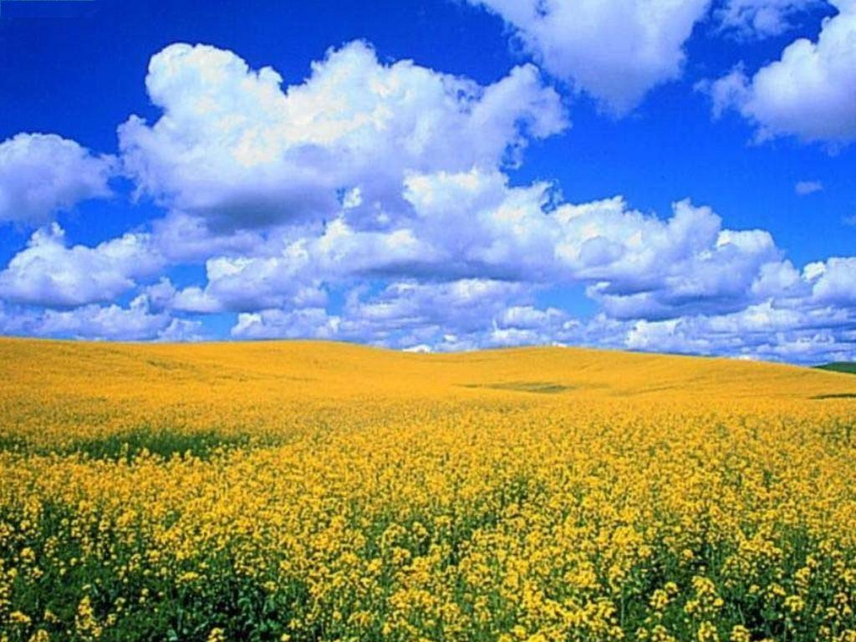

**М. І. Бушин.**

**Передмова**

*Бібліографічний покажчик із серії:* ***«Вчені Черкаського технологічного університету»***

***НТБ ЧДТУ***

***2014 рік***

Один за одним роки, періоди, епохи переходять з теперішності в минуле, а рештки їх застигають у речових та писемних пам’ятках, осідають в архівах, бібліотеках, літописах, в пам’яті народній. За цими слідами йде історик, повертаючи до життя народи, держави, ери, що зникли, з найдорожчим їх надбанням – з величезним життєвим досвідом багатьох поколінь людей. Добре, що завжди в світі знаходяться ентузіасти своєї справи, які віддають все своє життя на вивчення та пропаганду історії свого краю, його людей. Вони гуртують навколо себе однодумців, створюють наукові школи, пробуджують творчу думку, свідомо впливають на розвиток інтелекту людини, прославляють країну. До таких відомих вітчизняних істориків належить і професор Микола Іванович Бушин. Не тільки на Черкащині, а й в Україні постать доктора історичних наук, професора, академіка Української академії історичних наук, заслуженого працівника освіти України, Почесного громадянина селища Лисянка Черкаської області Миколи Івановича Бушина виділяється серед викладачів вищих навчальних закладів. Нині він – відомий учений-історик, педагог вищої школи, громадський діяч. За що його шанують? За чесність і порядність, доброту і щирість, любов до Шевченкового краю, любов до України і її працьовитого народу. У покажчику представлено перелік наукових праць відомого українського науковця, вченого-історика, доктора історичних наук, професора, завідувача кафедри історії ЧДТУ М. І. Бушина, які знаходяться в фондах НТБ ЧДТУ. Інформація, подана в покажчику – це періодичні видання, учбова та наукова література. Видання розраховане на науковців, учених, студентів, викладачів та фахівців у галузі історичної науки. Матеріал розміщено в хронологічному та алфавітному порядку. Бібліографічний опис документів подано згідно ДСТУ 7.1 – 2006 «Бібліографічний опис. Загальні вимоги та правила складання».

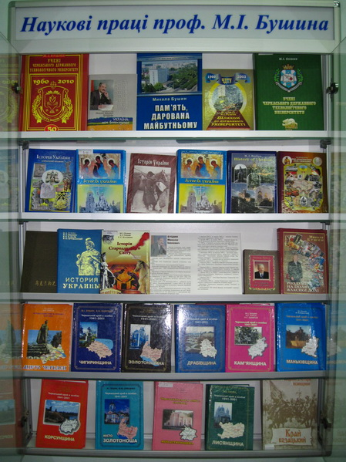 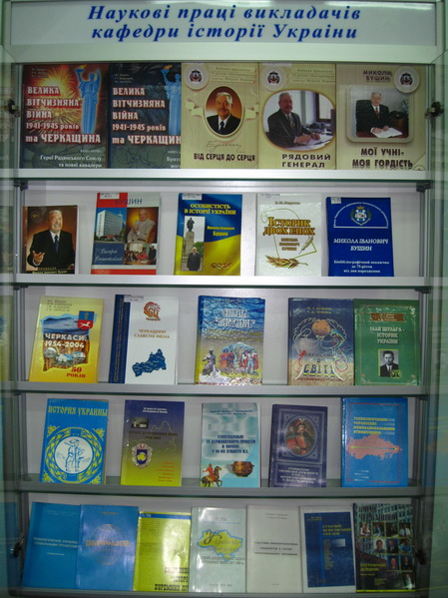

Колектив бібліотеки ЧДТУ висловлює щиру подяку і вдячність зав. кафедри історії професору Миколі. Івановичу. Бушину за багаторічну співпрацю з бібліотекою університету. На протязі багатьох років Микола Іванович зробив великий внесок у поповнення книжкового фонду бібліотеки, подарувавши їй 1511 примірників навчальної, науково-пізнавальної та художньої літератури. Його подаровані книги про рідний край, художня та історична література завжди знаходить свого читача в нашій бібліотеці. Ми дякуємо професору М. І. Бушину за те ,що він завжди підтримує колектив бібліотеки, сприяє її розвитку, допомагає в оформленні приміщень.

**Успіх приходить до того, хто робить те, що найбільше любить. М.Форбс.**

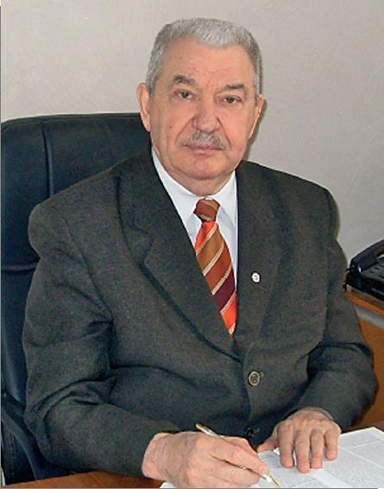

Характер людини творить її долю. У кожної людини свій життєвий шлях. Він не починається одразу з перемог, досягнень. Жодна ідея не може реалізуватися миттєво. Будь-які справи мають свої витоки. Зі старту, першого кроку починається шлях до своїх мрій.

Народився Микола Іванович 10 березня 1938 року в с. Маріца Льговського району Курської області (Російська Федерація) у сім’ї селян. Закінчивши навчання у Маріцькій середній школі 1956 року, за комсомольською путівкою поїхав працювати на Донбас. З 1956 по 1957 рік працював на шахті № 7 ім. Мельникова тресту «Лисичанськвугілля» Луганської області. У 1957 р. був призваний до лав Радянської Армії. Відразу після демобілізації у 1960 році вступив на історичний факультет Ужгородського державного університету (нині – Ужгородський національний університет), який успішно закінчив, отримавши спеціальність «Учитель історії та суспільствознавства». Потім був направлений працювати за фахом до Новослобідської середньої школи Путивльського району Сумської області. Викладав історію та фізичне виховання учням Лисянської восьмирічної школи Черкаської області у 1966-1967 роках. Потім рік працював у Лисянському райкомі партії. З вересня 1968 року і до січня 1970 року – аспірант Київського інституту народного господарства ім. Д.С. Коротченка (нині – Київський національний економічний університет імені Вадима Гетьмана), у 1976 році вдало захистив кандидатську дисертацію. З 1970 до 1976 року працює у Лисянському райкомі партії, з 1976 року – у Черкаському обкомі КП України. Завідував Будинком політосвіти, а згодом очолив відділ науки і навчальних закладів. Захист докторської дисертації відбувся 22 червня 1988 року. У період 1988-1990 років працює у стінах Черкаського педагогічного інституту; з 1990 року – заступник директора з навчально-виховної роботи, проректор з роботи з іноземними студентами, декан факультету по роботі з іноземними студентами. З 1999 по 2000 рік обіймав посаду першого ректора Інституту соціального управління, економіки і права. Нині – завідувач кафедри історії України Черкаського державного технологічного університету.

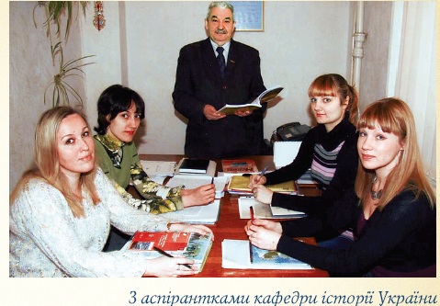

Створення власної потужної школи дозволило М.І. Бушину увійти до невеликого кола провідних науковців України. Він є автором та співавтором 350 наукових праць, серед них 30 монографій, з них 10 індивідуальних. Опублікував 14 навчальних посібників, у тому числі «Історія України» видана китайською, німецькою та англійською мовами, зараз готується до друку видання бенгальською мовою. Поза викладацькою діяльністю професор Бушин активно займається краєзнавством. У 1968 році він особисто створив на громадських засадах історико-краєзнавчий музей Лисянського району Черкаської області; а в 1998 році – музей історії Черкаського державного технологічного університету, меморіальну кімнату-музей у Лисянській загальноосвітній середній школі І-ІІІ ступенів № 2 ім. Г. С. Сковороди. Започаткував науково-краєзнавчу серію книги «Черкаський край в особах 1941–2001». Кожна книга присвячена району й містам обласного підпорядкування. Уже побачили світ 12 книг. Також Микола Іванович є головним редактором «Сучасної енциклопедії Черкащини». Учні Миколи Івановича у 2005 році ініціювали створення Благодійного фонду імені професора Миколи Бушина «Історична спадщина», метою якого є об’єднати зусилля істориків України у сприянні формування демократичної правової держави, підвищення ролі та авторитету історичної справи в суспільстві та державі, захисту та підтримки вчених-істориків. Фонд вручає премію, диплом, натільну срібну медаль та нагрудну срібну медаль. Президент громадської організації «Товариство істориків Черкащини ім. І .О. Гуржія». Член спеціалізованих вчених рад із захисту кандидатських і докторських дисертацій Донецького та Черкаського національних університетів. За багаторічну активну роботу в партійних органах нагороджений грамотою Президії Верховної Ради Української РСР (1988). Указом Президента України від 20 серпня 2007 року присвоєно почесне звання «Заслужений працівник освіти України». В 2009 році розпорядженням Президента України професору Бушину М. І. призначена державна стипендія як визначному діячеві науки.

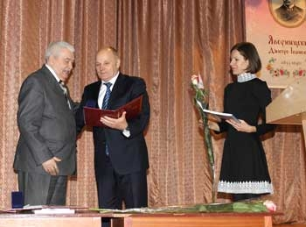

За поданням Черкаської обласної організації Національної спілки краєзнавців України завідувач кафедри історії України Черкаського державного технологічного університету, доктор історичних наук, професор, академік Української академії історичних наук, заслужений працівник освіти України, відмінник народної освіти УРСР у 2013 році став лауреатом премії ім. Дмитра Яворницького. Професор М. І. Бушин завжди відданий людям, працював і працює на їх благо. Єдиний мотив його роботи – турбота про покращення добробуту своїх співвітчизників та їх духовне забезпечення.

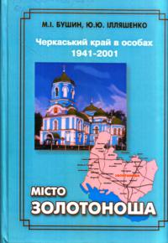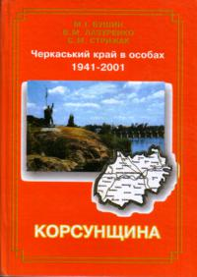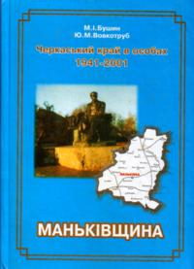

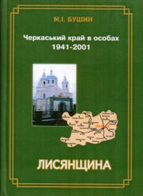 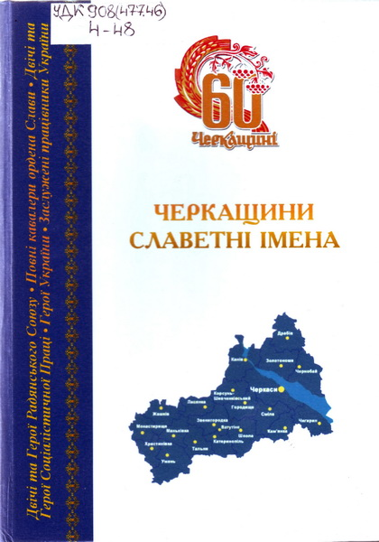 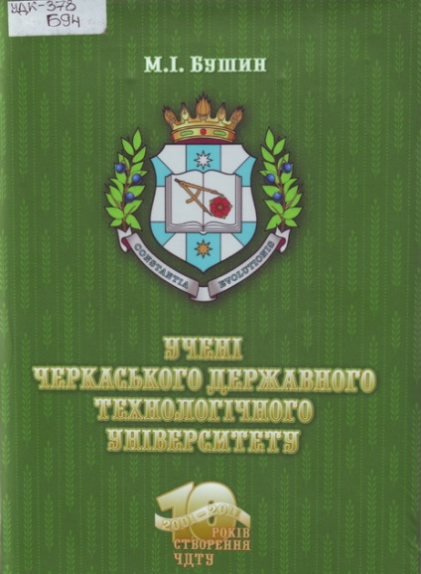

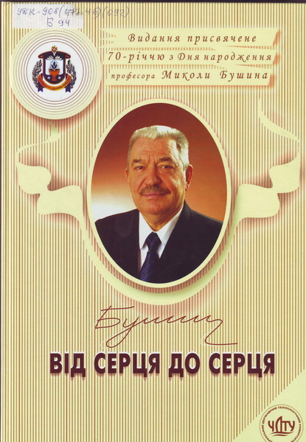 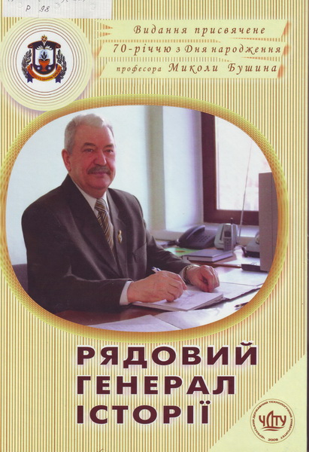 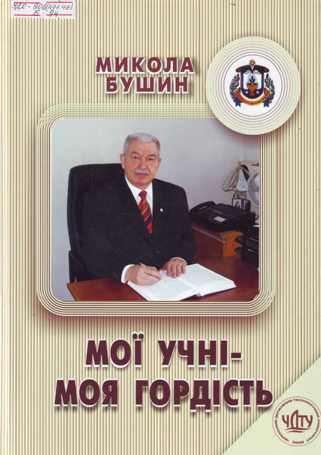

**Книги, статті.**

**1993**

История Украины : учебное пособие / М. І. Бушин, Н. П. Ищенко, В. Ю. Крушинский. – Черкассы, 1993. – 176 с. – на китайском языке.

Социальные технологии в странах современной цивилизации: хрестоматия : в 2-х т. Т.1 / под ред. Н. И. Бушина. – Минск, 1993. – 264с.

Социальные технологии в странах современной цивилизации: хрестоматия : в 2-х т. Т. 2 / под ред. Н. И. Бушина. – Минск, 1993. – 232с.

Социальные технологии в системе производства зарубежных стран: хрестоматия : в 2-х т. Т.1 / под ред. Н. И. Бушина. – Минск, 1993. – 336с.

Социальные технологии в системе производства зарубежных стран: хрестоматия : в 2-х т. Т. 2 / под ред. Н. И. Бушина. – Минск, 1993. –464с.

**1994**

Социальные технологии: вопросы теории и практики : в 2-х кн. Кн.1 / под. ред. Н. И. Бушина. – К.,1994. – 126с.

Социальные технологии: вопросы теории и практики : в 2-х кн. Кн.2 / под. ред. Н. И. Бушина. – К.,1994. - 170с.

**1996**

История Украины : учебное пособие / Н. И. Бушин, В. И. Коваль, В. Ю. Крушинский и др. / под ред. Н. И. Бушина. – Уфа: Ай, 1996. – 416 с.

**1997**

История Украины : учебное пособие / Н. И.Бушин, В. И. Коваль, В. Ю. Крушинский и др.; под ред. Н. И. Бушина. – 2-е изд. перераб. и доп. – Уфа: Ай, 1997. – 414 с.

**1998**

Бушин, М. І. Становлення української державності в XYII ст.: Богдан Хмельницький та його спадкоємці: монографія / М. І. Бушин. – К. : Вища школа, 1998. – 272 с.

**2000**

Історія України: навчальний посібник для студ. вузів / М. І. Бушин, В. І. Коваль, Н. А. Баранова та ін.; за ред. М. І. Бушина. – Черкаси : Брама, 2012. – 482 с.

Бушин, М. І. Сучасний філософський глосарій: визначення основних категорій, понять і термінів філософії: навчальний посібник для студ. вищих навч. закладів / М. І. Бушин, Ю. В. Лазарчук. – Черкаси. : Брама – ІУСЕП, 2000. – 120 с.

**2001**

Національна символіка незалежної України: метод. рекомендації для викладачів і студентів неісторичних спеціальностей вузів / упоряд.: М. І. Бу-шин, І. Ю. Мащенко, В. Ф. Юзвенко – Черкаси : ЧІТІ, 2001. – 48 с.

**2002**

Бушин, Микола Іванович. Черкаський край в особах. 1941-2001: Лисянщина / М. І. Бушин. – Черкаси : Відродження - Плюс, 2002. – 352 с. – (Черкаський край в особах. 1941- 2001; Кн.1).

**2003**

Лега, Ю. Г. Шляхом до державного університету / Ю. Г. Лега, М. І. Бушин – Черкаси: ЦНТЕІ, 2003. – 352 с.

Бушин, М. І. Історія України. Хроніка : в 2-х ч. Ч.1. / М. І. Бушин, О. Л. Храмова-Баранова. – Черкаси: ЦНТЕІ, 2003. – 240 с.

Бушин, Микола Іванович. Лисянському музею 35: історико-документальний нарис про Лисянський районний історичний музей Черкаської області / М. І. Бушин. – Черкаси : Черкаський ЦНТІ, 2003. – 304 с.

Бушин, Микола Іванович. Черкаський край в особах. 1941-2001: Золотоніщина / М. І. Бушин, Ю. Ю. Ілляшенко. – Черкаси : Відлуння-Плюс, 2003. – 336 с. – (Черкаський край в особах. 1941-2001; Кн.2).

Бушин, Микола Іванович. Черкаський край в особах. 1941-2001: Місто Золотоноша / М. І. Бушин, Ю. Ю. Ілляшенко. – Черкаси : Відлуння-Плюс, 2003. – 208 с. – (Черкаський край в особах. 1941-2001; Кн.4).

Бушин, Микола Іванович. Черкаський край в особах. 1941-2001: Маньківщина / М. І. Бушин, Ю. М. Вовкотруб. – Черкаси : Черкаський ЦНТІ, 2004. – 387 с. – (Черкаський край в особах. 1941-2001; Кн.7).

Бушин, Микола Іванович. Черкаський край в особах. 1941-2001: Корсунщина / М. І. Бушин, В. М. Лазуренко. – Черкаси : Черкаський ЦНТІ, 2003. – 400 с. – (Черкаський край в особах. 1941-2001; Кн.6).

Бушин, Микола Іванович. Черкаський край в особах. 1941-2001: Камянщина / М. І. Бушин, Н. Г. Кукса, О. Г. Шамрай. – Черкаси : Ваш дім, 2005. – 312 с. – (Черкаський край в особах. 1941-2001; Кн. 8).

Бушин, Микола Іванович. Черкаський край в особах. 1941-2001: Чигиринщина / М. І. Бушин, В. М. Лазуренко. – Черкаси : Черкаський ЦНТІ, 2003. – 304 с. – (Черкаський край в особах. 1941-2001; Кн.3).

Бушин, Микола Іванович. Черкаський край в особах. 1941-2001: Драбівщна / М. І. Бушин, А. І. Лисенко. – Черкаси : Черкаський ЦНТІ, 2003. – 316 с. – (Черкаський край в особах. 1941-2001; Кн.5).

Бушин, Н. И. Подготовка конкурентоспособных специалистов в системе профессионального образования : монография / Н. И. Бушин, Т. Г. Дружинина, Г. Т. Галиев, Н. Н. Галиева. – Уфа, 2003. – 156 с.

Професор Микола Іванович Бушин : Україна – моя Батьківщина / за ред. проф. М. І. Бушина. – Черкаси : ЧДТУ, 2003. – 295 с.

Бушин, М. І. Українці в світі: навчальний посібник для викладачів та студентів неісторичних спец. вузів / М. І. Бушин, Т. Д. Чубіна. – Черкаси: ЦНТЕІ, 2003. – 176 с.

**2004**

Бушин, М. І. Край козацький : довідник з історії Лисянщини / М. І. Бушин. – К.: Наукова Думка, 2004. – 408 с.

Бушин, М. І. На вітрилах державності. Особливості становлення та розквіту української державності в добу Національної революції середини ХYІІ століття: політичні та соціально-економічні аспекти / М. І. Бушин, В. М. Лазуренко, І. Ю. Мащенко. – Черкаси: ЦНТЕІ, 2004. – 160 с.

Бушин, М. І. Роздуми на полях власної долі / М. І. Бушин. – К.: Ваш дім, 2004. – 280 с.

Бушин, Микола Іванович. Черкаський край в особах. 1941-2001: Маньківщина / М. І. Бушин, Ю. М. Вовкотруб – Черкаси : Черкаський ЦНТІ, 2004. – 387 с. – (Черкаський край в особах. 1941-2001; Кн.7).

Спілка «Витоки» у краєзнавчому русі України : досягнення і перспективи / упоряд. М. І. Бушин, В. М. Щербатюк – Черкаси : Черкаський ЦНТІ, 2004. – 439с. – (Історія регіонів України).

**2005**

Бушин, М. І. Велика Вітчизняна війна 1941-1945 рр. та Черкащина. Кн.1: Герої Радянського Союзу і повні кавалери ордена Слави / М. І. Бушин, Р. К. Загоріна, А. І. Лисенко; за ред. М. І. Бушина. – Черкаси: Вертикаль; ПП Кандич С. Г., 2005. – 329 с.

Бушин, М. І. Велика Вітчизняна війна 1941-1945 рр. та Черкащина. Кн.2: Братські могили / М. І. Бушин, Г. І. Березняк, А. І. Лисенко / за ред. М. І. Бушина. – Черкаси: Вертикаль; ПП Кандич С. Г., 2005. – 398 с.

Бушин, М. І. Черкаський край в особах. 1941-2001. Керівники обласних організацій, закладів та установ / М. І. Бушин, Є. П. Єрмілов. – Черкаси: ЦНТЕІ, 2005. – 507 с.

Бушин, М. І. Черкаський край в особах. 1941-2001. Монастирищина / М. І. Бушин, А. О. Бойко, І. І .Волошенко. – Черкаси: ЦНТЕІ, 2005. – 544 с. – (Черкаський край в особах. 1941-2001; Кн.12).

Бушин, М. І. Черкаський край в особах. 1941-2001. Місто Черкаси / М. І. Бушин, Є. П. Єрмілов. – Черкаси: ЦНТЕІ, 2005. – 557 с. – (Черкаський край в особах. 1941-2001; Кн.9).

Бушин, М. І. Черкаський край в особах. 1941-2001. Місто Черкаси / М. І. Бушин, Є. П. Єрмілов. – Черкаси: ЦНТЕІ, 2005. – 392 с. – (Черкаський край в особах. 1941-2001; Кн.10).

Бушин, М. І . Черкаський край в особах. 1941-2001. Кам’янщина / М. І. Бушин, Н. Г. Кукса, О. Г. Шамрай. – Черкаси: Ваш Дім, 2005. – 312 с.

Бушин, М. І. Черкаси: 1954-2004 / М. І. Бушин, В. М. Лазуренко, І. Ю. Мащенко та ін. – Черкаси: ЦНТЕІ, 2005. – 448 с.

Професор Микола Іванович Бушин: Україна – моя Батьківщина / за ред. М. І. Бушина. – Черкаси: ЧДТУ, 2005. – 295 с.

**2006**

Бушин, М. І. Державогенез на українських землях на початку 90-х років ХХ століття : монографія / М. І. Бушин, В. М. Лазуренко, А. Ю. Лега та ін. – Черкаси: Черк. ЦНТЕІ, 2006. – 194 с.

Ілля Шульга – історик України. Нарис життя та діяльності / М. І. Бушин, О. Г. Гуржій , Л. М. Толстопят. – Черкаси: Черк. ЦНТІ, 2006. – 252 с.

Бушин, М. І. Історія України – History of Ukraine. / М. І. Бушин, С. В. Дмитрук. – Черкаси: ЦНТЕІ, 2006. – 309 с.

**2007**

Бушин, М. І. Особливості становлення української державності доби національно-демократичного відродження : монографія (1917-1920 рр.) М. І. Бушин, В. М. Лазуренко, А. Ю. Лега та ін. – Черкаси: Черк. ЦНТЕІ, 2007. – 203 с.

Бушин, Микола Іванович. Черкаський край в особах. 1941-2001: Монастирищина / М. І. Бушин, А. О. Бойко – Черкаси : Черкаський ЦНТІ, 2007. – 559 с. – (Черкаський край в особах. 1941-2001; Кн.12).

Бушин, Микола Іванович. Історія України : навчальний посібник для студентів неісторичних спеціальностей вищих закладів освіти / М. І. Бушин, Ю. Ю. Ілляшенко, О. І. Гуржій ; за заг. ред. М. І. Бушина та І. О. Гуржія. – Черкаси : ЦНТЕІ, 2007. – 474 с.

**2010**

Бушин, М. І. Мої учні – моя гордість / М. І.Бушин – Черкаси : Черкаський ЦНТЕІ, 2010. – 208 с.

Бушин, М. І. Із серцем на самоті. Думки вголос / М. І. Бушин – Черкаси: ЦНТЕІ, 2013. – 288 с.

Бушин, М. І. Історична наука в незалежній Україні. І. Ф. Курас: глибинні дослідження вітчизняної політичної та етнополітичної історії. / М. І. Бушин, О. П. Прилуцька // Гуманітарний вісник. Серія: Історичні науки. Число 15. Вип. 1. / М-во освіти і науки, молоді та спорту, ЧДТУ. – Черкаси : ЧДТУ, 2010.– С. 3 – 10.

Бушин, М. І. Науково-публіцистична та журналістська діяльність І. Ф. Кураса як одна зі сторін багатогранної спадщини науковця. / М. І. Бушин, О. П. Прилуцька // Гуманітарний вісник. Серія: Історичні науки. Число 16. Вип. 2. / М-во освіти і науки, молоді та спорту, ЧДТУ. – Черкаси : ЧДТУ, 2010.– С. 3 – 10.

Бушин, М. І. Пам'ять, дарована майбутньому. Музей історії Черкаського державного технологічного університету / М. І. Бушин. – Черкаси: ЦНТЕІ, 2010. – 124 с.

Бушин, М. І. Учені Черкаського державного технологічного університету / М. І. Бушин. – Черкаси : Бізнес стиль, 2010. – 480 с.

**2011**

Бушин, М. І. Вища жіноча освіта в Російській імперії другої половини XIX – початку XX століття / М. Бушин // Вісник ЧНУ. Серія: Історичні науки.– 2011.– Вип. 212. – С. 126 – 130.

Бушин, М. І. Іван Федорович Курас і соціогуманітарні науки незалежної України: фундаментальна та практична сторони проблеми / М. І. Бушин, О. П. Прилуцька // Гуманітарний вісник. Серія: Історичні науки. Число 17. Вип. 3. / М-во освіти і науки, молоді та спорту, ЧДТУ. – Черкаси : ЧДТУ, 2011. – С. 3 –15.

**2012**

Бушин, М. І. Учені Черкаського державного технологічного університету / М. І.Бушин. – 2-ге вид., доп. і перероб. – Черкаси : Бізнес стиль, 2012. – 544 с.

Історія України: проблемні лекції для студентів неісторичних спеціальностей вищих навчальних закладів : навчальний посібник / О. М. Бут, М. І. Бушин, Ю. І. Вовк та ін. / за ред. М. І. Бушина, О. І. Гуржія. – Черкаси : ЧДТУ, 2012. – 524 с.

**2013**

Бушин, М. І. Історія Стародавнього світу : довідник школяра / М. І. Бушин, А. І. Гнідаш , Т. С. Калашник . – Черкаси: ЦНТЕІ, 2013. – 277 с.

Бушин, М. І. Це була революція, а не державний переворот! / М. І. Бушин // Нова доба. – 2013. – № 81. – С.10.

Черкащини славетні імена / М. І. Бушин, В. М. Лазуренко, В. Є. Вишневський та ін. – Черкаси: Черкаський ЦНІІ, 2013 – 710 с.

**2014**

«Як людям дав я Кобзаря» : літературно-художнє видання / авт.-упоряд. М. І. Бушин та ін. – К: [б, в], 2014. – 200 с.

**ЕЛЕКТРОННІ РЕСУРСИ**

Історія України в особах [Електронний ресурс] : біографічний довідник для студентів усіх спеціальностей освітньо-кваліф. рівня «бакалавр» / уклад. М. І. Бушин, І. Ю. Мащенко, О. С. Худолей, О. О. Яшан . – Черкаси : ЧДТУ, 2010.

Бушин, М. І. Історична наука в незалежній Україні. І. Ф. Курас: глибинні дослідження вітчизняної політичної та етнополітичної історії [Електронний ресурс] / М. І. Бушин, О. П. Прилуцька // Наукові електронні видання РВЦ ЧДТУ 2011. № 1. Гуманітарний вісник. Серія: Історичні науки. Число 15. Вип. 1. / ЧДТУ. – Черкаси : ЧДТУ, 2011.

Бушин, М. І. Науково-публіцистична та журналістська діяльність І. Ф. Кураса як одна зі сторін багатогранної спадщини науковця [Електронний ресурс] / М. І. Бушин, О. П. Прилуцька // Наукові електронні видання РВЦ ЧДТУ 2011. № 1. Гуманітарний вісник. Серія: Історичні науки. Число 16. Вип. 2. / ЧДТУ. – Черкаси : ЧДТУ, 2011.

Бушин М. І. Іван Федорович Курас і соціогуманітарні науки незалежної України: фундаментальна та практична сторони проблеми [Електронний ресурс] / М. І. Бушин, О. П. Прилуцька // Наукові електронні видання РВЦ ЧДТУ 2011. № 1. Гуманітарний вісник. Серія: Історичні науки. Число 17. Вип. 3. / ЧДТУ. – Черкаси : ЧДТУ, 2011.

**Матеріали про наукову та доброчинну діяльність М. І. Бушина**

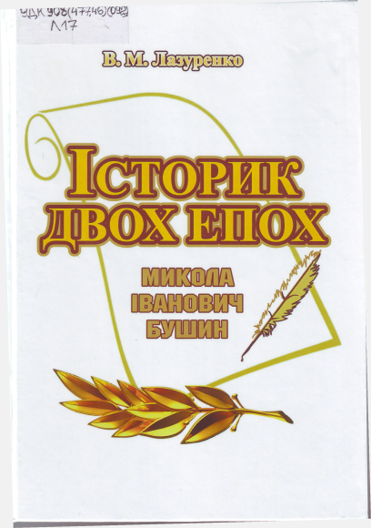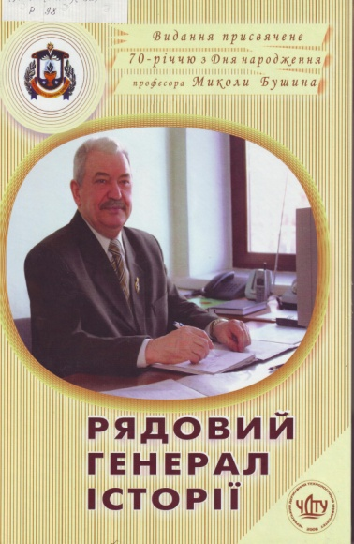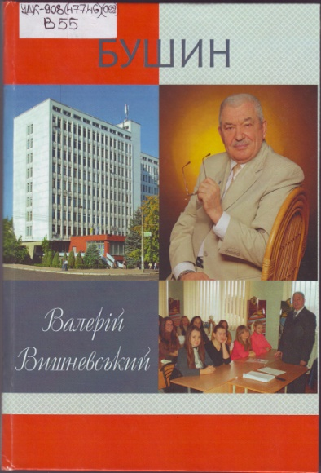

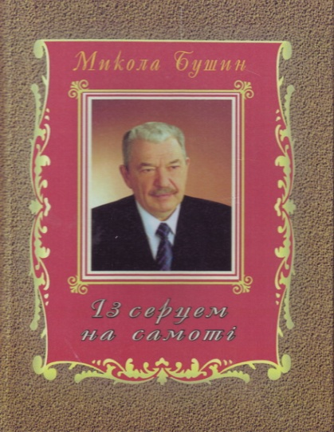 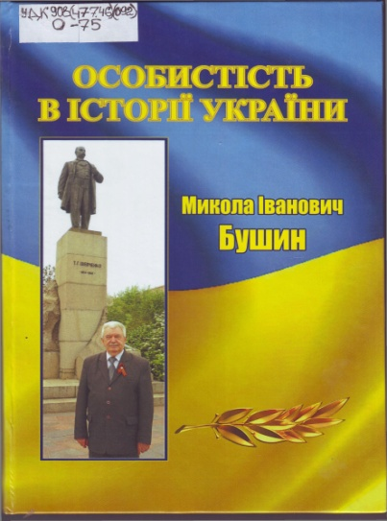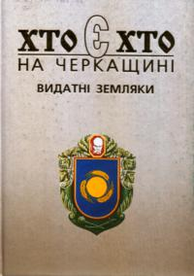

Бушин, М. І. // В кн. : Щербатюк. В. Лисянський державний історичний музей (путівник). – К. : Логос Україна, 1997. – С. 6 – 8.

Бушин, М. І. // В кн. : Щербатюк. В. Нариси з історії Лисянщини. – К., 1997. – С. 99.

Бушин, М. І. До 60-річного ювілею / М. І. Бушин. – Черкаси, 1998. – 16 с.

Бушин, М. І. // В. кн. : Хто є хто в Україні. – К. : К. І. С., 1999. – С. 34 – 35.

Бушин, М. І. // В зб. : Вісник Черкаського інженерно-технологічного інституту – Черкаси. : ЧІТІ, 2000. – № 2. – С. 10 – 13.

Бушин, М. І. // В кн. : Щербатюк. В. Історія регіонів України. Лисянщина. – К. : Логос Україна, 2002. – С. 299 – 301.

Черкаські історики видали посібник з історії Шевченкового краю до 50-річчя Черкаської області // Нова доба. – 2002. – 10 грудня.

Лега, Ю. Г., Бушин М. І. Шляхом до державного університету / Ю. Г.Лега, М. І. Бушин. – Черкаси : ЦНТЕІ, 2003. – С. 216 – 222; 297 – 300.

М. І. Бушин : бібліографічний покажчик до 65-річчя від дня народження / упоряд. Мащенко І. Ю. – Черкаси : Відлуння-Плюс, 2003. – 80 с.

Мащенко, І. Ю. Серія: Вчені Черкаського державного технологічного університету. Бушин Микола Іванович / І. Ю. Мащенко. – Черкаси : Відлуння-Плюс, 2003. – 80 с.

Лазуренко В. Терези долі і науки. Микола Іванович Бушин: вчитель, наставник, людина / В. Лазуренко. – Черкаси, 2004. – 256 с.

Бушин, М. І. // В кн. : Щербатюк В. Край козацький : довідник з історії Лисянщини. – К. : Наукова думка, 2004. – С. 43 – 44.

Бушин, М. І. // В. кн. : Хто є хто на Черкащині. Видатні земляки. Вип.1. – К. : Українська академія геральдики, товарного знаку та логотипу, 2005. – С. 74.

Покликаний історією М. І. Бушин. // Земля черкаська – 2006. – № 17. – С. 4 – 5.

Микола Бушин: від серця до серця : видання присвячене 70-річчю з дня народження М. Бушина / ред.-координатор Т. Чубіна. – Донецьк: Юго-Восток, 2008. – 150 с.

Хльобас, С. Фонд професора Бушина підтримує місцевих краєзнавців та юних істориків // Нова доба. – 2009. – № 23.

Бушин, М. І. // В кн. : Науковці України – еліта держави. Т. 2 – К. : Логос Україна., 2012. – С. 152 – 153.

Бушин, М. І. Учені Черкаського державного технологічного університету / М. І.Бушин. – 2-ге вид., доп. і перероб. – Черкаси : Бізнес стиль, 2012. – С. 37 – 39.

Вишневський, В. Е. Бушин. Життя мого вчителя / В. Е.Вишневський. – Черкаси, 2012. – 347 с.

Лазуренко, В. М. Історик двох епох: Микола Іванович Бушин / В. М. Лазуренко. – Черкаси : ЧДТУ, 2013. – 360 с.

Лазуренко, В. М. Бушин М. І. : бібліографічний покажчик до75-річчя від дня народження / В. М. Лазуренко. – Черкаси : ЧДТУ, 2013. – 159 с.

Особистість в історії України: Микола Іванович Бушин / за ред. д. і. н., проф. ЧДТУ В. М. Лазуренка. – Черкаси : ЧДТУ, 2013. – 392 с.

Гоцуляк, В. В. Штрихи до творчої біографії Миколи Івановича Бушина / В. В. Гоцуляк // Особистість в історії України: Микола Іванович Бушин. / за ред. д. і. н., проф. ЧДТУ В. М. Лазуренка. – Черкаси: ЧДТУ, 2013. – С. 21 – 44.

Професор Бушин став лауреатом премії ім. Дмитра Яворницького 2013 року // Нова доба. – 2013. – 29 листопада.

Бушин, М. І. // В кн. : Україна. Золотий фонд нації / В. В. Болгов. – К. : Українська конфедерація журналістів, 2014. – С. 160 – 161.